Fotos encontro pedagógico 2020.2

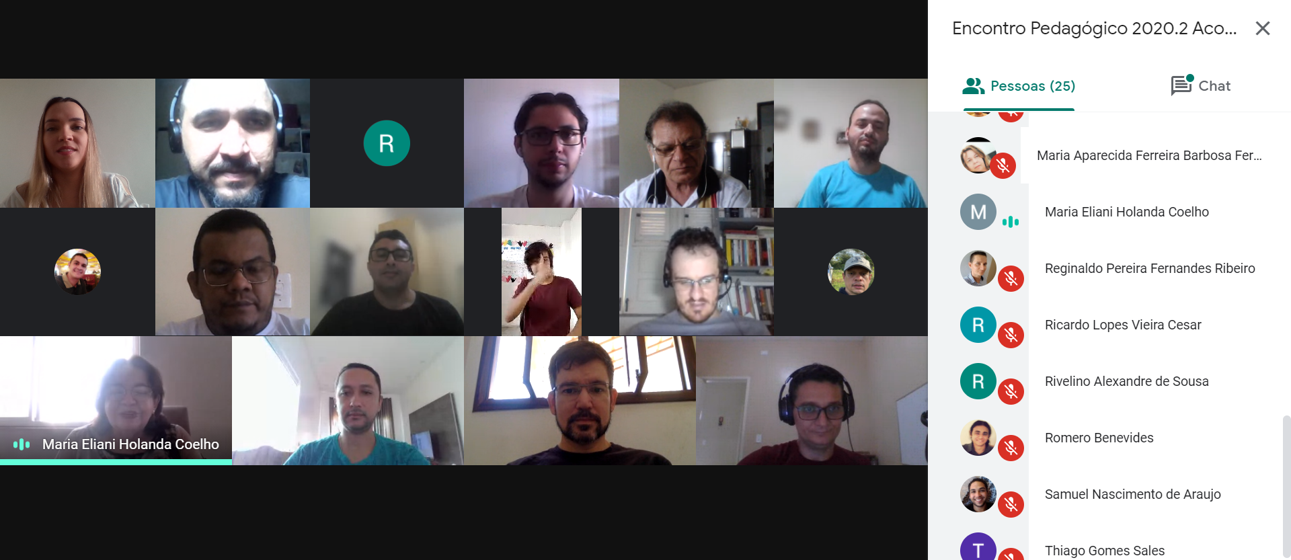

Slides Alanna: http://bit.ly/slidesavaliacaoERIFCEAcopiara
